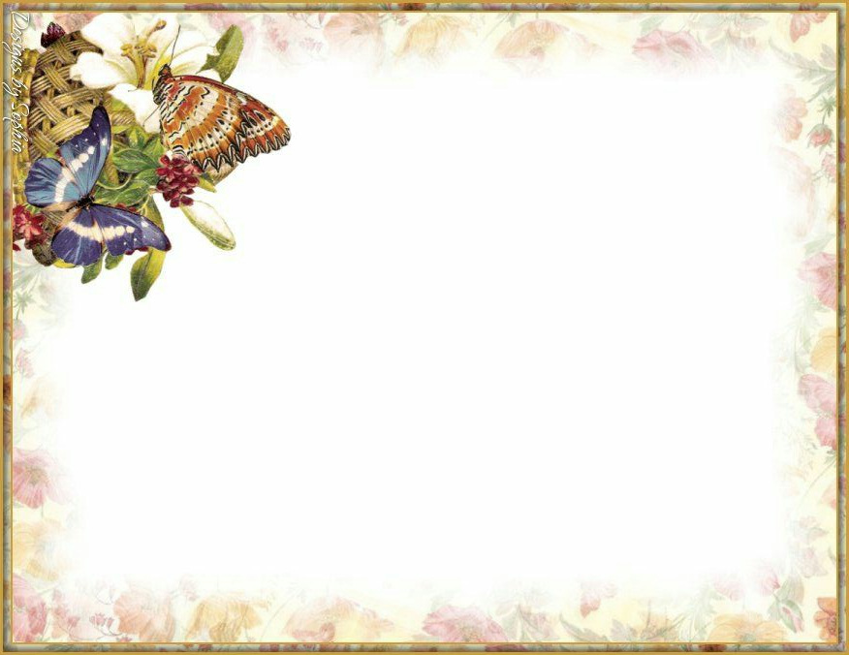

Leckerlis mit Parmesan

- 500 gr Mehl
- 3 Eier
- 150 bis 200 gr Joghurt
- 75 gr Haferflocken
- 1 Esslöffel Honig
- 150 gr geriebener Parmesan
Zusammenkneten, dünn ausrollen, zuschneiden
Bei 150 Grad zirka 15 – 20 Minuten hellbraun backen
Varianten:
150 gr Kastanienmehl - 100 gr Roggenmehl
200 gr Vollkornmehl - 50 gr Kokosmehl
500 gr Mehl Total

